你以为的书法作品是这样的？

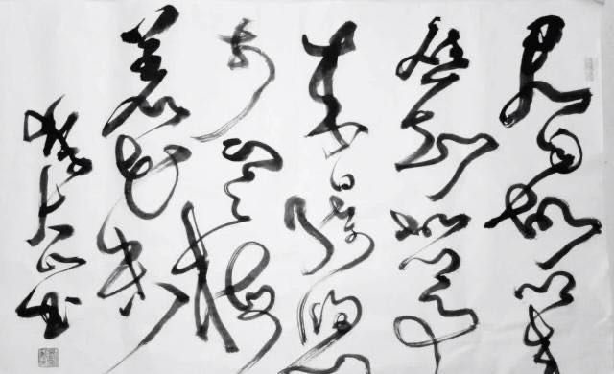

是这样的？

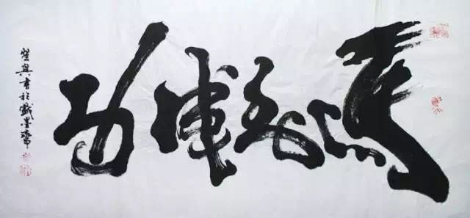

还是这样的？  
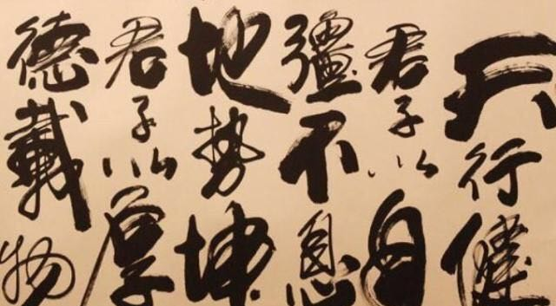

你以为的书法大师是这样的？

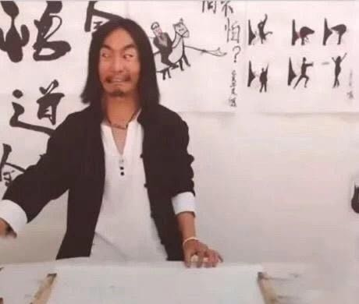

这样的？

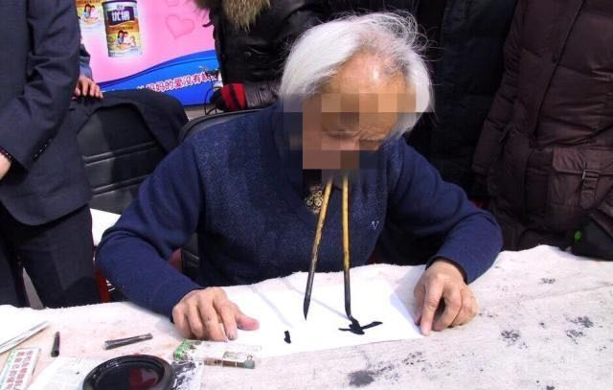

还是这样的？

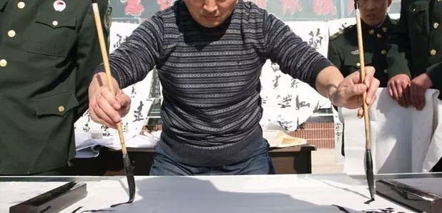

今天开始不轻就带大家了解一下书法。

说到书法自然离不开汉字，书法就分类而言，根据汉字书写的发展，可以大致分为“篆隶楷行草”五类。我将分五期给大家做一个简单的介绍。

篆书

篆书可以简单的分为大篆和小篆。我们熟悉的甲骨文。

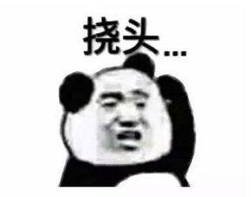

如果你不知道，我告诉你，就是这货。

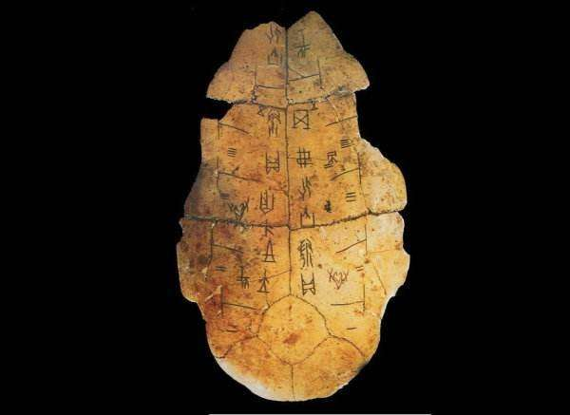（甲骨文图）

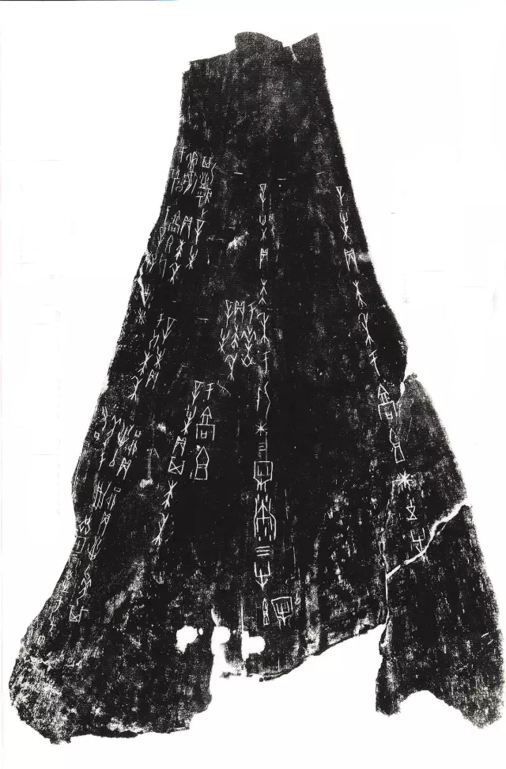（甲骨拓片）

甲骨文，主要指中国商朝晚期王室用于占卜记事而在龟甲或兽骨上契刻的文字。它就属于大篆。大篆的范围很广，包括了金文和籀文等。我们来看看金文长啥样。

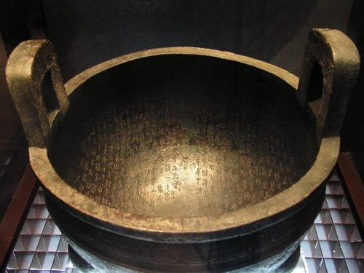（青铜器上的金文）

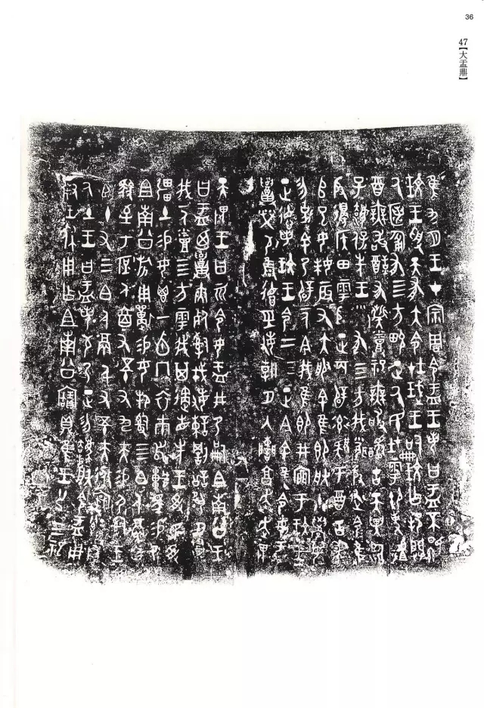（金文-大盂鼎拓片）

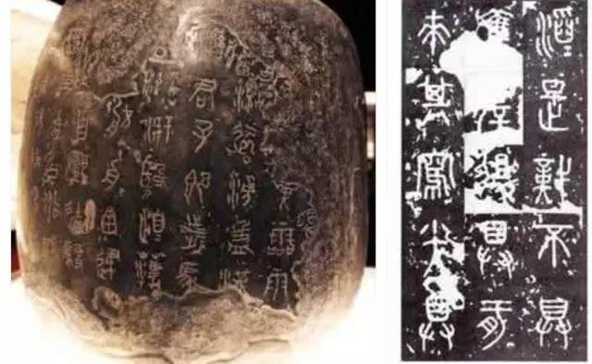（石鼓文）

金文为模铸或刻于青铜器的文字，其内容大致与祭祀、传承有关。金文的笔画形态较甲骨文要丰富很多，甲骨文多来自刻划，转折处多是搭接，会显得比较生硬，而金文如果是书写于母范（模子）上然后铸造而成，因此会更加圆润。在周宣王时期出现了一个史官——太史籀，《说文解字序》里说他写了大篆十五篇，也称“籀文”。

一直到了春秋战国时期，不同的地域国家都出现了各自不同的大篆字体，导致各国文字交流不便。直到秦统一六国，秦始王命令丞相李斯统一了字体，我们称为（秦）小篆。

传世代表作有《秦山刻石》残部，仅存10字。另有《泰山刻石》《琅琊台刻石》二石真迹拓片存世，《会稽刻石》、《峄山刻石》后人摹刻本传世，据传上述刻石皆为李斯所书。

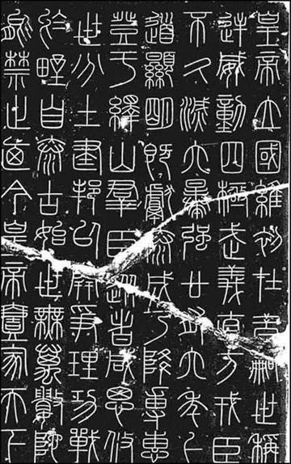（峄山刻石）

篆书因为其书写不便，逐渐被隶书取代。汉代以后篆书多见于印章，而少见于日常书写。直到唐代，出了一位篆书大家——李阳冰。在唐朝，当楷书占据主流地位的时候，李阳冰却醉心篆书，并在继承秦篆的同时成功地创出了“铁线篆”。李阳冰的篆书有着法度和规则之美，他的艺术风格与唐代盛世的秩序井然、法制健全、经济繁荣是相一致的。

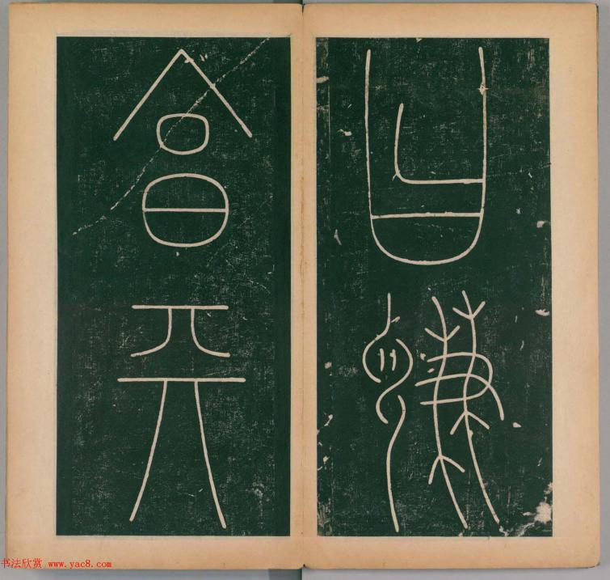（李阳冰——《谦卦碑》）

唐代以后也出现了像赵孟頫等一些书法家，但是真正将篆书发展到另一高峰的是在清代。清代的篆书突破了原本玉筋篆的桎梏，将不同的书体融入其中。其中较有代表性的有：邓石如、吴让之、赵之谦、吴昌硕。

邓石如

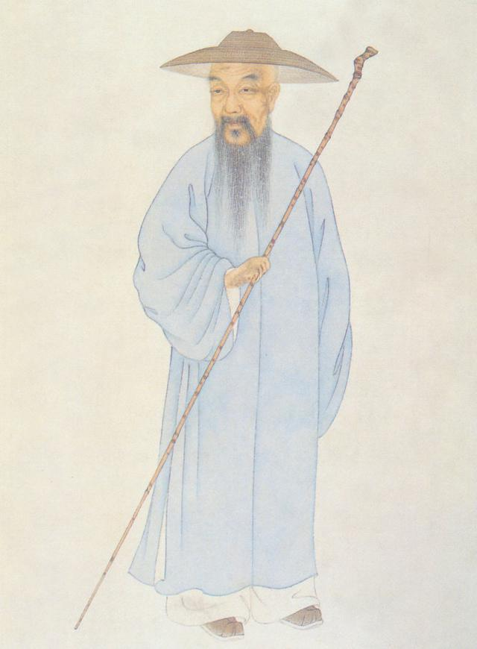（完白山人——邓石如）

邓石如以隶法作篆，富有创造性地将隶书笔法糅合其中，大胆地用长锋软毫，提按起伏，大大丰富了篆书的用笔，特别是晚年的篆书，线条圆涩厚重，雄浑苍茫，臻于化境，开创了清人篆书的典型，对篆书一艺的发展作出不朽贡献。

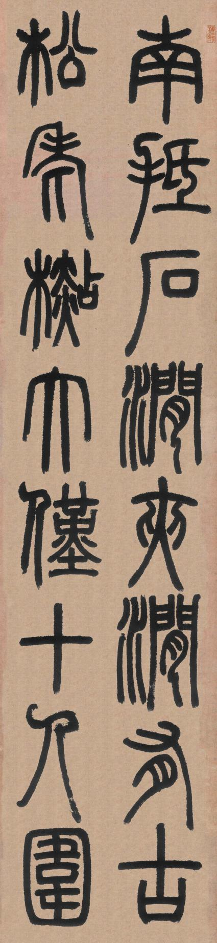（邓石如《白氏草堂记》局部）

吴让之

吴让之是包世臣的入室弟子，但他的篆隶学的确实邓石如。而有在邓石如篆书基础上发展创造。其篆书点画舒展飘逸，结体瘦长疏朗，行笔稳健流畅。古朴虽不及邓石如，而灵动典雅似则过之，颇具妩媚优雅之趣，在晚清书坛享有很高的声誉。

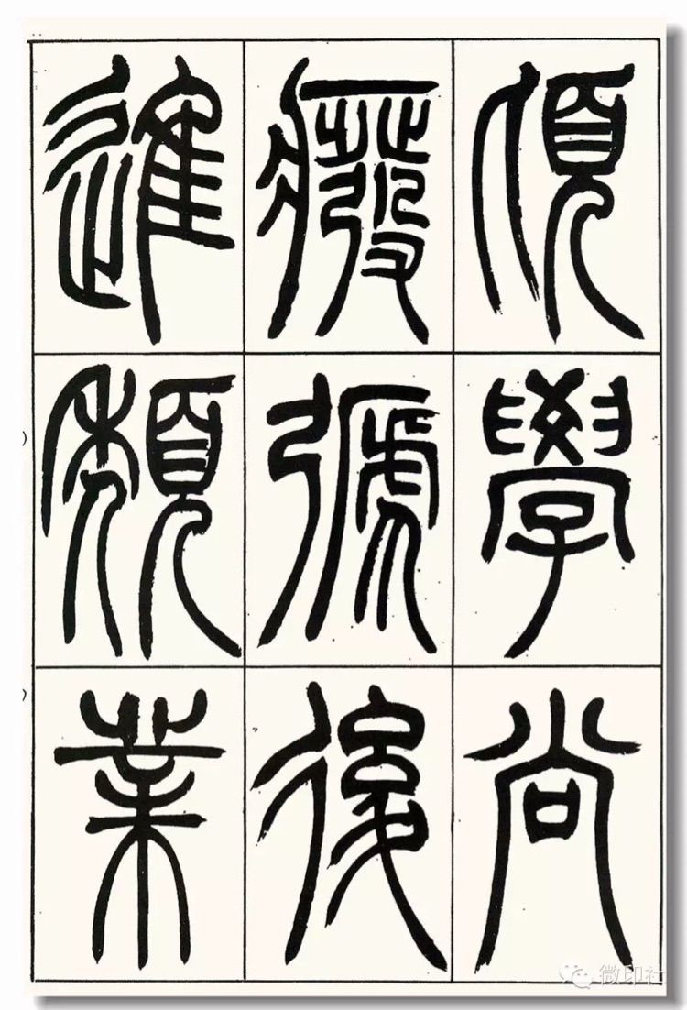（吴让之《宋武帝与臧焘敕》局部）

赵之谦

赵之谦在书法方面的造诣是多方面的，可使真、草、隶、篆的笔法融为一体，相互补充，相映成趣。尤其在魏碑上下功夫颇多，从他的篆书中，有北碑雄强霸悍的笔法，书写跌宕婉媚之风情。

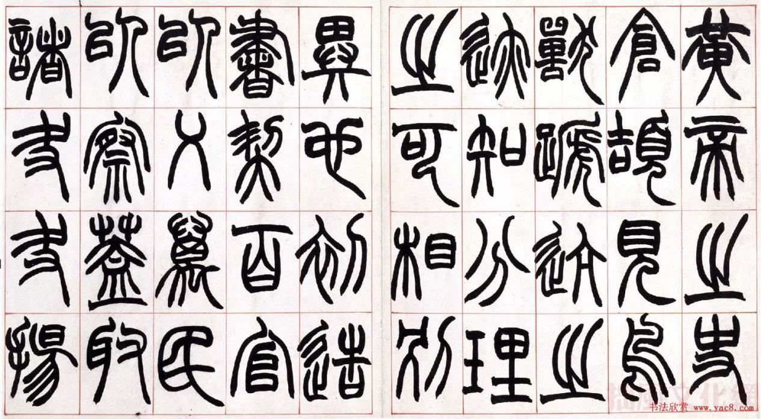（赵之谦《许氏说文叙册》局部）

吴昌硕

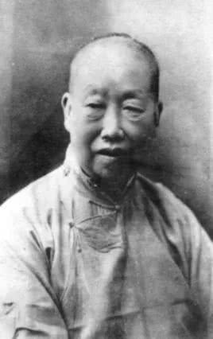（吴昌硕）

吴昌硕临摹《石鼓文》数十年如一日其篆书，貌似石鼓，但其体势已变，其下笔的烂漫恣肆，体势的左低右高，将石鼓文圆方结体，转变为长，形成气酣势奇的纵意。其线条笔划的遒劲凝炼、醇厚郁勃，于拙朴古貌中显出新时代墨气，这是最出新意之处也。而其用笔的圆转精熟、刚柔并举，都在体现着一种时风的气格品质。

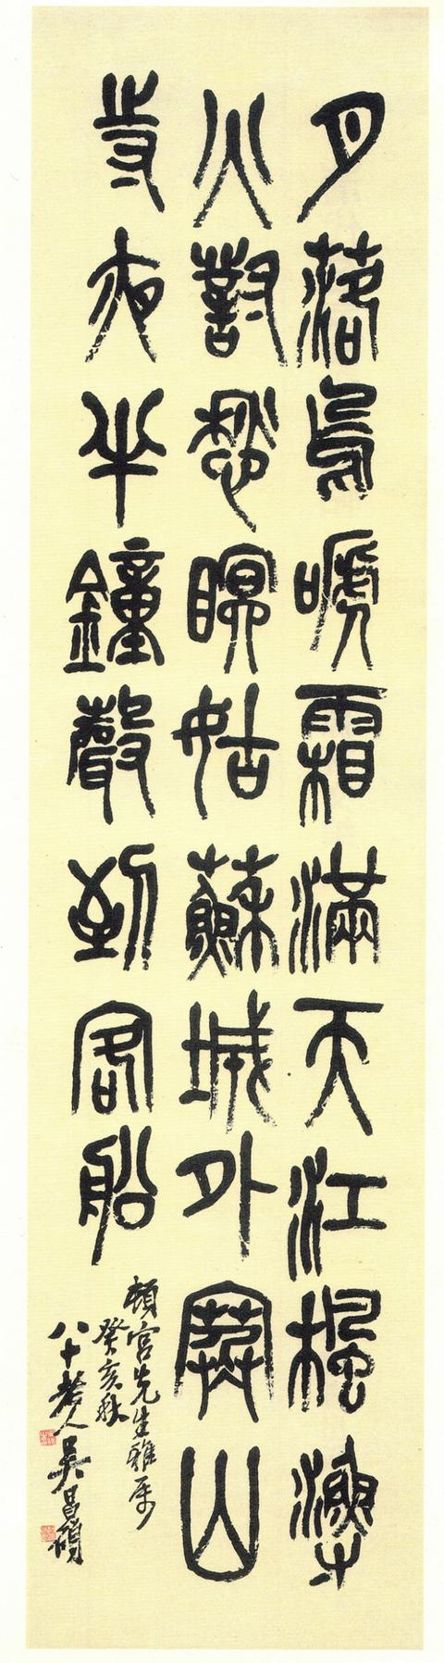（吴昌硕《枫桥夜泊》）